PSIHOEDUKACIJA O NAPRETKU TIJEKOM TRETMANA, ZAVRŠETKU TERAPIJE I MOGUĆEM POVRATU SIMPTOMA

Matea Mataić

Prilikom odluke za ulazak u psihoterapijski tretman osobe često mogu imati očekivanja kako će tijekom cijelog procesa kontinuirano biti prisutan napredak odnosno poboljšanja. No, važno je naglasiti kako su tijekom tretmana uobičajeno prisutna razdoblja poboljšanja koja su tipično isprekidana razdobljima zastoja u napretku, oscilacijama i/ili pogoršanjima.
Kao konkretna slika onoga što se može dogoditi, može vam pomoći ovaj grafički prikaz napretka u terapiji:

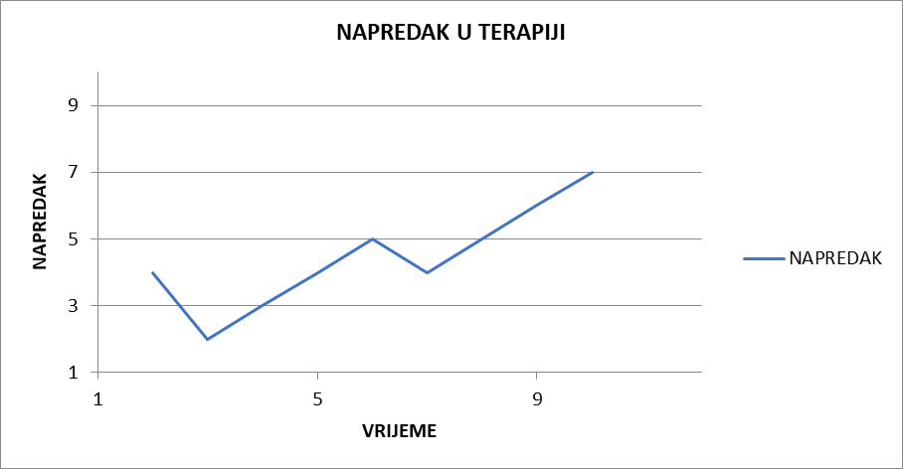

Na grafikonu možete vidjeti kako se razdoblja pogoršanja skraćuju i kako ih je sve manje kako vrijeme prolazi. Stoga je važno kada se nađete u periodu pogoršanja podsjetiti se da su takvi periodi uobičajeni i očekivani tijekom psihoterapijskog procesa. Važno je prisjećati se da su usponi i padovi normalni i da se oni mogu nastaviti čak i nakon završetka terapije, ali do tada ćete znatno bolje znati kako si pomoći i kako biti svoj vlastiti terapeut.

Završetak terapije u određenom trenu je neizbježan. Stoga je cijela terapija bila usmjerena na to da usvojite različite tehnike, vještine i nove načine adekvatnijeg nošenja sa stresom, različitim životnim izazovima te da u konačnici sve to navedeno sami možete primjenjivati samostalno i nakon prestanka terapije.
Neke od tehnika koje smo koristili tijekom terapije i koje vam mogu biti od pomoći i nakon završetka tretmana su: rastavljanje većeg problema na jednostavnije komponente, stvaranje alternativnih odgovora na problem, identificiranje, testiranje i odgovaranje na automatske misli i vjerovanja, korištenje zapisa disfunkcionalnih misli, praćenje, planiranje i bilježenje aktivnosti, izvođenje vježbi relaksacije, korištenje tehnika skretanja pažnje i refokusiranja, pisanje pozitivnih izjava o sebi, identificiranje prednosti i nedostataka (misli, vjerovanja, ponašanja ili izbora koje imamo u donošenju odluka).
Sve vještine i tehnike koje tijekom terapije usvojite nisu određene za samo jednu vrstu problema poput onog zbog kojeg ste se odlučili doći na terapiju, već se mogu koristiti kada god niste zadovoljni s ishodom svojeg ponašanja te stoga predstavljaju dugoročnu pomoć koju možete koristiti u brojnim situacijama kako sada tako i u budućnosti.
Za održavanje postignutog napretka i nakon završetka terapije, kao i nošenje s novim izazovima i eventualnim pogoršanjima, mogu se koristiti samoterapijske seanse. One mogu pomoći da se smanji mogućnost povrata simptoma te da svoje vještine možete koristiti u svrhu obogaćivanja i unaprjeđenja vlastitog života. Predlaže se da se kao i u terapiji radi u početku jednom tjedno te se s vremenom prorjeđuje na jednom ili dva puta mjesečno, jednom u tri mjeseca i na kraju jednom godišnje.
Ono što je najvažnije da imate na umu jest da ste Vi ti koji ste zaslužni za svaki napredak i promjenu u Vašem mišljenju, osjećanju i ponašanju, a da su tehnike i vještine te psihoterapijski tretman bili samo sredstvo pomoću kojeg ste to postigli. Stoga, Vi imate i sposobnost i znanje samostalno se suočavati sa životnim izazovima, problemima i poteškoćama.
U nastavku je opći plan samoterapije odnosno vodič za samoterapijsku seansu.

VODIČ ZA SAMOTERAPIJSKU SEANSU
1. Odredi dnevni red
- O kojim važnim temama ili situacijama trebam razmišljati?
2. Pregled domaće zadaće
- Što sam naučio?
- Ako nisam napravio zadaću, što me u tome omelo (praktični problemi, automatske misli)?
- Što mogu učinit kako bih povećao vjerojatnost izvršavanja zadaće?
- Što bih trebao napraviti za zadaću?
3. Pregled proteklog tjedna
- Osim određenih domaćih zadaća, jesam li koristio neke druge vještine bihevioralno-kognitivne terapije?
- Gledajući unatrag, bi li bilo korisnije da sam se više služio vještinama bihevioralno-kognitivne terapije?
- Kako ću se ubuduće sjetiti upotrijebiti te vještine?
- Koje su se pozitivne stvari dogodile proteklog tjedna? Za što zaslužujem pohvalu?
- Je li se pojavio neki novi problem? Ako jest, jesam li ga dobro savladao? Ako se problem ponovi, kako ću se suočiti s njim sljedeći put?
4. Razmišljaj o trenutnim problematičnim temama/situacijama
- Odnosim li se prema problemu realistično? Pretjerujem li?
- Postoji li i drugačiji način promatranja tog problema ili situacije?
- Što bih trebao učiniti?
5. Predvidi moguće probleme koji se mogu pojaviti do sljedeće seanse
- Koji se problemi mogu pojaviti u sljedećih nekoliko dana ili tjedana?
- Što bih trebao raditi ako se problemi pojave?
- Bi li pomoglo ako zamislim sebe kako se nosim s tim problemima?
- Kojim se pozitivnim događajima trebam veseliti?
6. Odredi novu domaću zadaću
- Koja bi zadaća pomogla? Trebam li razmotriti:
a) ispuniti ZDM
b) praćenje i bilježenje svojih aktivnosti
c) planiranje aktivnosti zadovoljstva i postignuća
d) rad na ponašajnoj hijerarhiji
e) čitanje terapijskih bilježaka
f) uvježbavanje vještina poput relaksacije ili suočavanja s predodžbama
g) pisanje pozitivnih izjava o sebi
- Koje bih ponašanje želio promijeniti?

7. Planiraj sljedeću samoterapijsku seansu
- Kada bi trebala biti sljedeća seansa? Koliko bi vremena trebalo proći?
- Trebaju li seanse biti redovite: po jedna u tjednu/mjesecu/tromjesečju?

